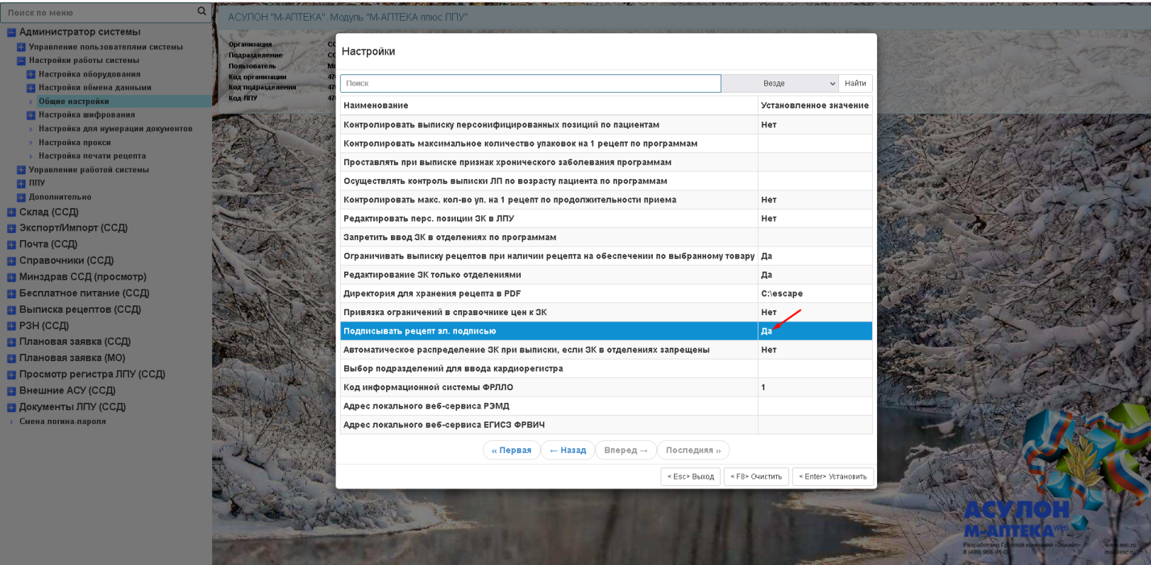

Рисунок 1. Настройка для выбора подписания рецепта.

ВАЖНО. Если у ЭЦП пользователя не проставлен ОГРН организации в сертификате, то необходимо установить ЭЦП организации, где прописан ОГРН (см.Рисунок 2). И затем в ЛПУ в пункте меню «Выписка рецептов (ЛПУ)/Привязка ЭЦП организации для подписи СЭМД» сделать привязку ЭЦП организации (см. Рисунок 3). Результат привязки показан на Рисунке 4.

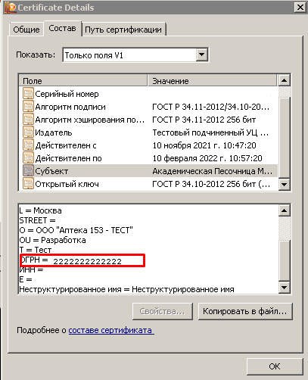

Рисунок 2. Сертификат организации.

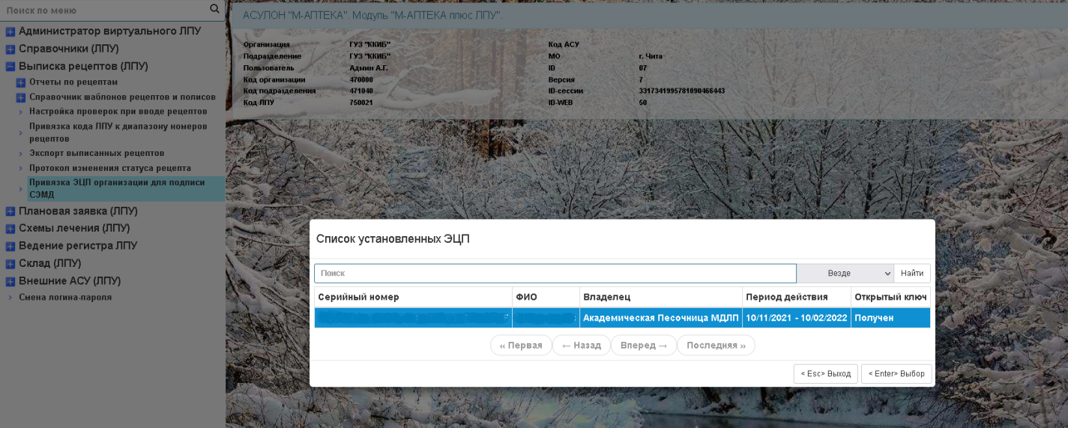

Рисунок 3. Привязка ЭЦП организации.

Рисунок 4. Результат привязки.

2. Выписка рецептов и подготовка их для экспорта по формату СЭМД

В пункте меню «Выписка рецепта/Ввод нового рецепта» вносим все необходимые данные. После ввода всех данных, будет предложено выписать рецепт как электронный (см. Рисунок 5).

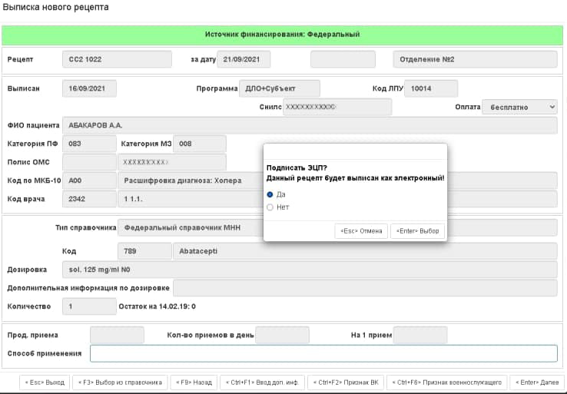

Рисунок 5. Выписка электронного рецепта.

В открывшемся окне выбрав «Да», если к пользователю не привязан ЭЦП, то откроется окно со списком выбора ЭЦП для подписания рецепта (см. Рисунок 6). Затем рецепт будет выведен на экран для распечатки.

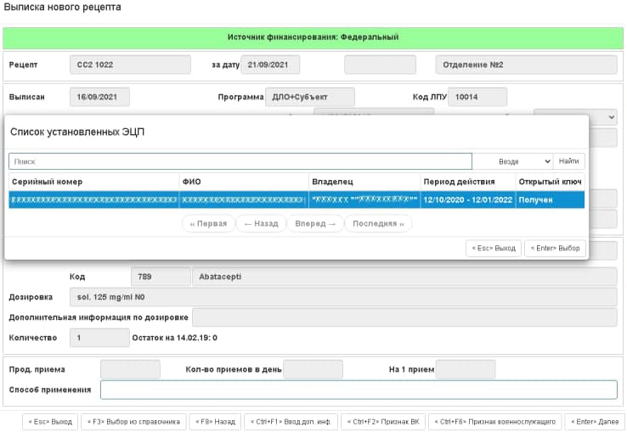

Рисунок 6. Список выбора ЭЦП.

После подписания рецепта, формируется архив в директорию c:\Escape\PDFRecipe\ (по умолчанию). Содержит три файла (см. Рисунок 7): подпись, рецепт в формате pdf и рецепт по форме СЭМД.

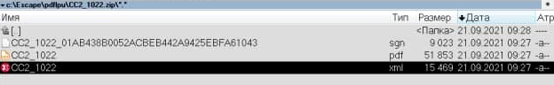
Рисунок 7. Выгрузка рецептов в архив.

Рисунок 8 иллюстрирует рецепт в формате СЭМД.

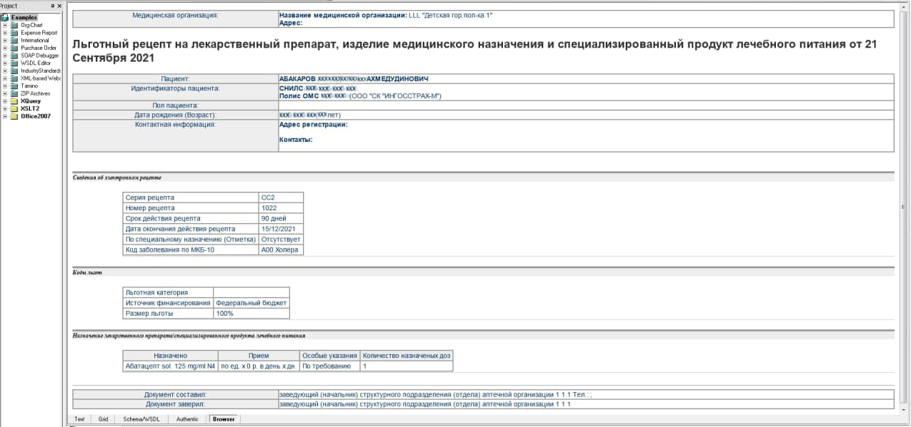
Рисунок 8. Рецепт в формате СЭМД.

Если не настроена работа электронного документооборота по формату СЭМД описанная выше, то система выдаст предупреждающее сообщение, например такое (см. Рисунок 9).

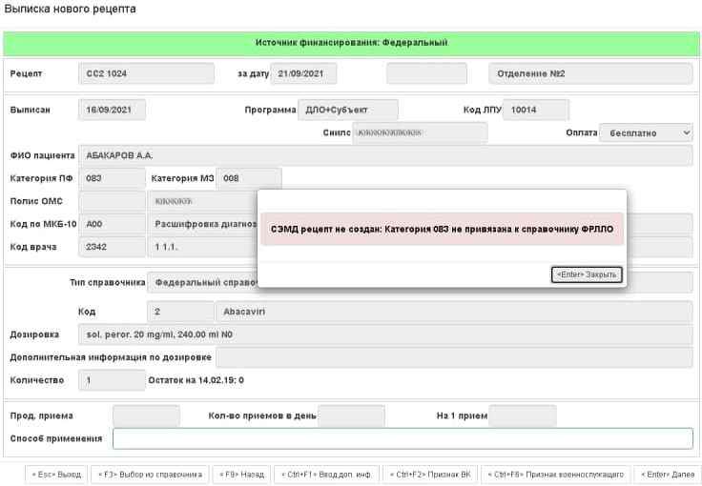

Рисунок 9. Предупреждающее сообщение.

Для устранения ошибки необходимо сделать привязку льготной категории граждан к справочнику ФРЛЛО. На ССД в пункте меню «Справочник (ССД) ⇒ Справочник федеральных категорий», в открывшемся окне, заполняем поле «Код ФРЛЛО» (см. Рисунок 10).
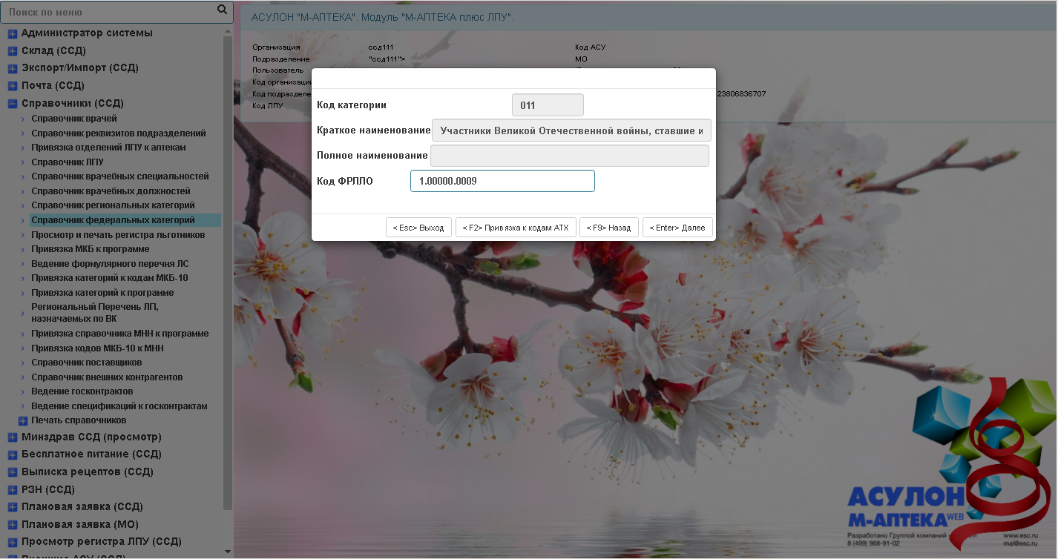
Рисунок 10. Заполнение поля «Код ФРЛЛО».

Информация для заполнения поля «КОД ФРЛЛО» берется на сайте https://nsi.rosminzdrav.ru/, справочник «Льготные категории граждан» »(OID 1.2.643.5.1.13.13.99.2.541).

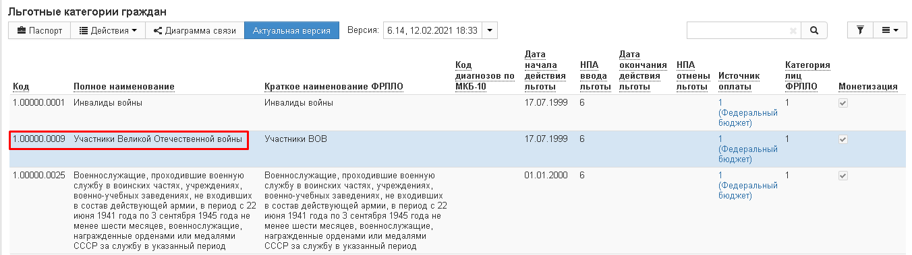

Рисунок 11. Льготные категории граждан.

На этом процедура выписки электронного рецепта и подготовка его для экспорта по формату СЭМД завершена.

Ниже представлены часто встречающиеся случаи ошибок и пути исправления. Основные и часто встречающиеся, это не заполненное поле СНИЛС или справочник ФРЛЛО.

Если не установлен сертификат для работы СЭМД, то программа выдаст сообщение (см. Рисунок 12).
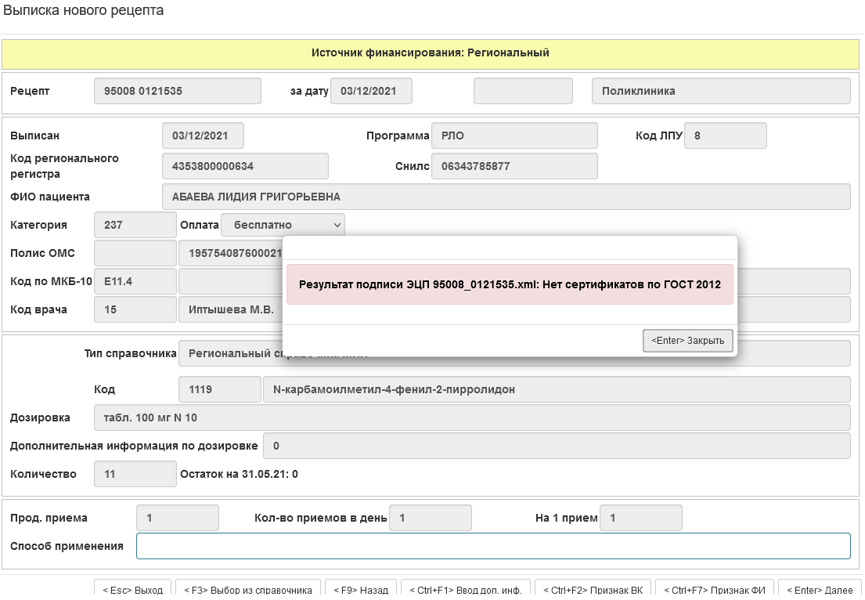

Рисунок 12. Не установлен сертификат.

После подписания рецепта, будет создан протокол для СЭМД. Посмотреть его можно, в пункте меню «Выписка рецептов ⇒ Рецепты ⇒ Протокол создания СЭМД» (см. Рисунок 13). Протокол будет содержать ошибки.

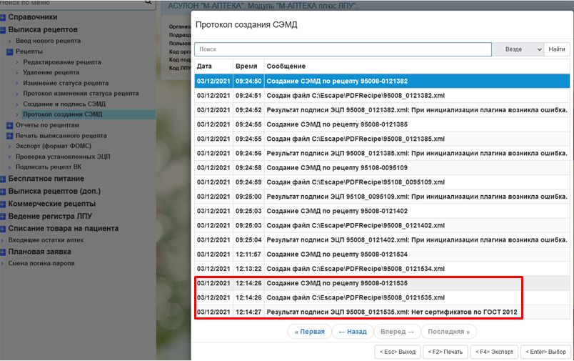

Рисунок 13. Протокол создания СЭМД.

После подписания рецепта, будет сформирован архив в директорию c:\Escape\PDFRecipe\ , но файл для СЭМД не будет создан (см. Рисунок 14).

Рисунок 14. Выгрузка рецептов в архив.

Для устранения проблемы, необходимо установить сертификат. Затем войти в пункт меню «Выписка рецептов ⇒ Рецепты ⇒ Создание и подпись СЭМД», выбрать необходимый период для подписания ранее выписанных рецептов (см. Рисунок 15).

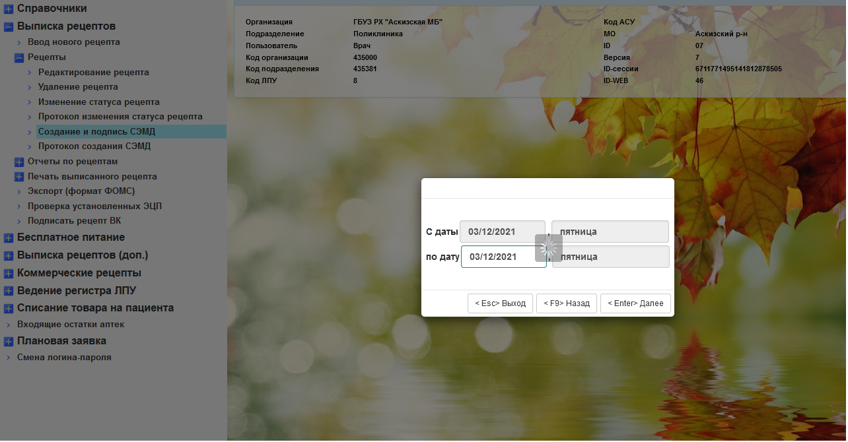
Рисунок 15. Выбор периода для подписания рецептов.

Далее начнется формирование электронной подписи (см. Рисунок 16).

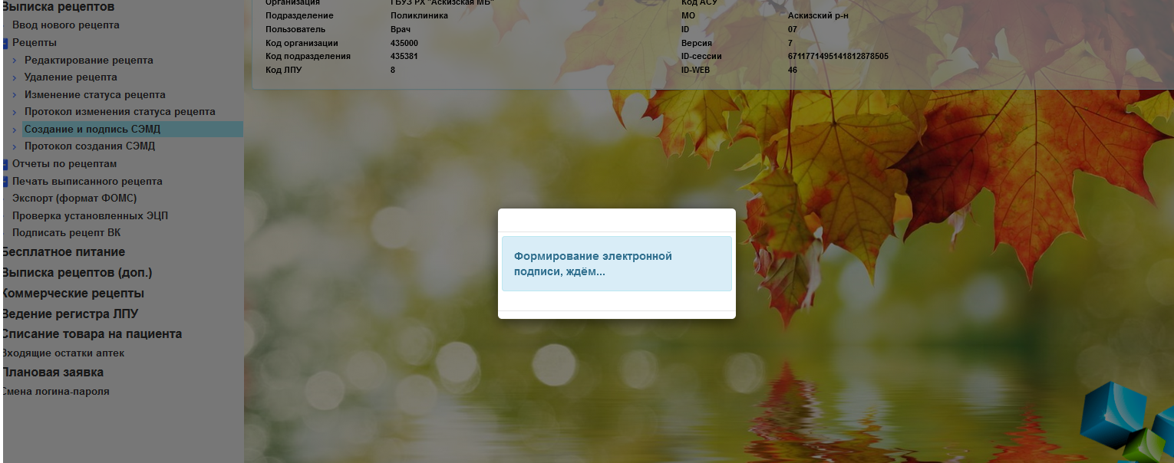

Рисунок 16. Формирование электронной подписи.

После подписания рецептов, будет создан протокол для СЭМД. Идем смотреть его, в пункте меню «Выписка рецептов ⇒ Рецепты ⇒ Протокол создания СЭМД» (см. Рисунок 17). Все рецепты будут успешно подписаны.
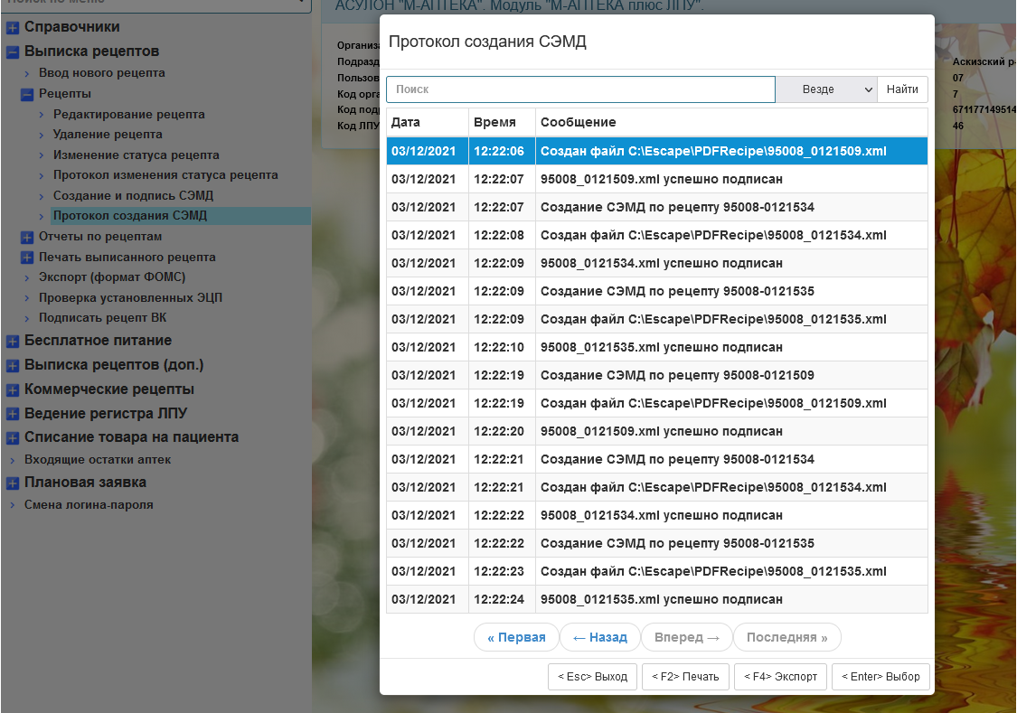

Рисунок 17. Протокол создания СЭМД.

После подписания рецепта, будет сформирован архив в директорию c:\Escape\PDFRecipe\ (см.Рисунок 18).

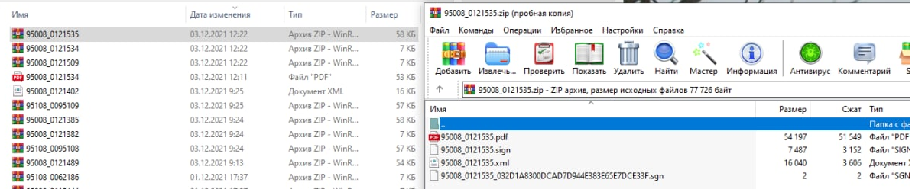

Рисунок 18. Выгрузка рецептов в архив.

Если в справочнике врачей не заполнено поле «Код должности ФРЛЛО», то программа выдаст сообщение (см. Рисунок 19).
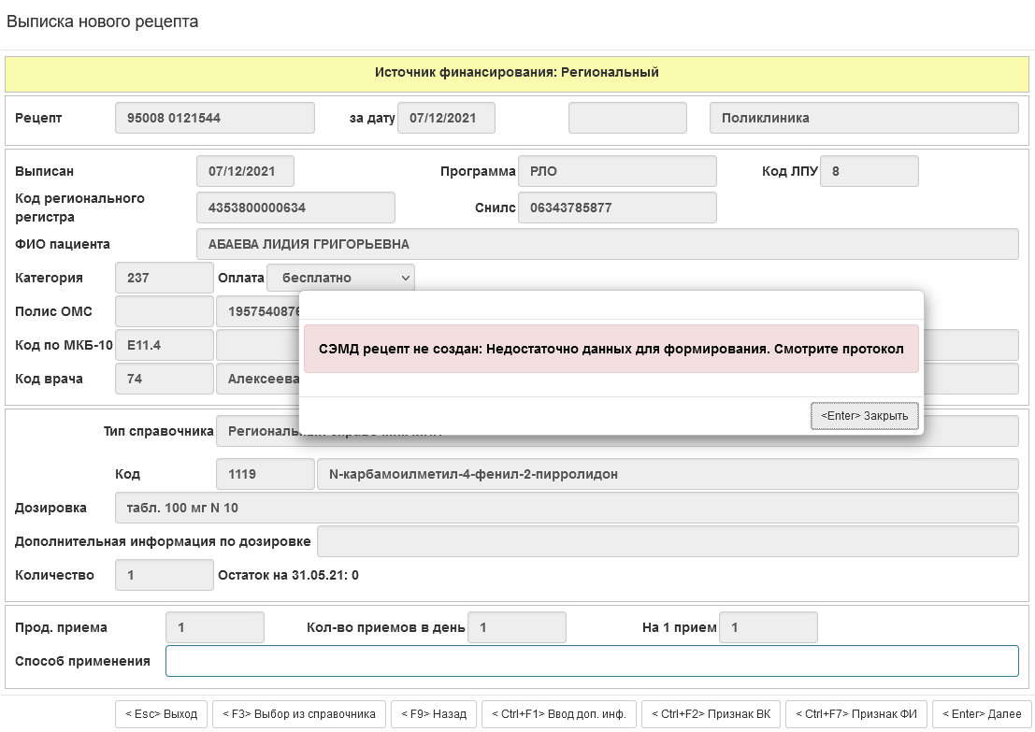

Рисунок 19. Сообщение о недостаточно данных для формирования файла.

При просмотре протокола, будет видно, что не хватает данных для СЭМД (см. Рисунок 20).

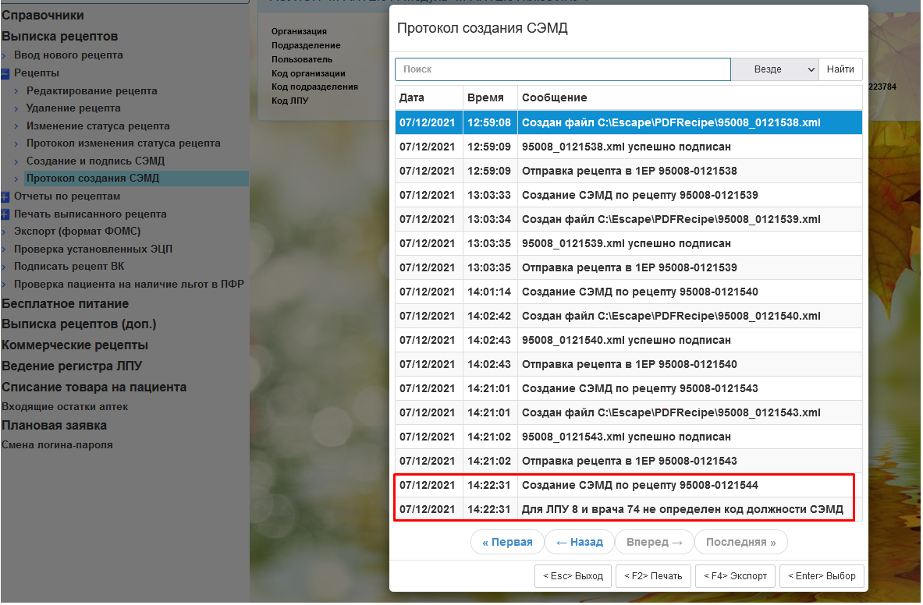
Рисунок 20. Протокол создания СЭМД.
После подписания рецепта, будет сформирован архив в директорию c:\Escape\PDFRecipe\ (см. Рисунок 21). Он будет сформирован не полностью.

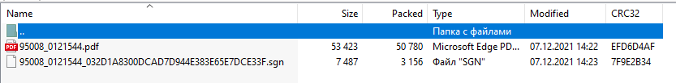

Рисунок 21. Выгрузка рецептов в архив.

Для устранения ошибки, необходимо зайти на ССД в пункт меню «Справочники (ССД) ⇒ Справочник врачей» и внести не достающие данные (см. Рисунок 22).

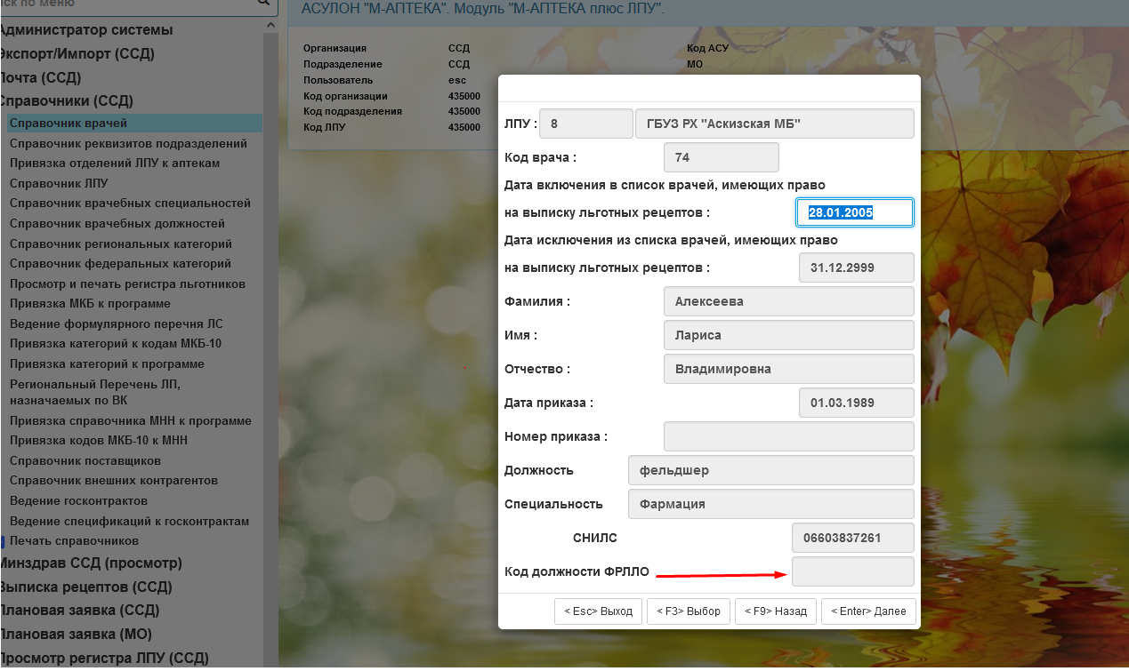

Рисунок 22. Справочник врачей.

После внесения данных, подписываем рецепт в пункте меню «Выписка рецептов ⇒ Рецепты ⇒ Создание и подпись СЭМД» (см. Рисунок 23).

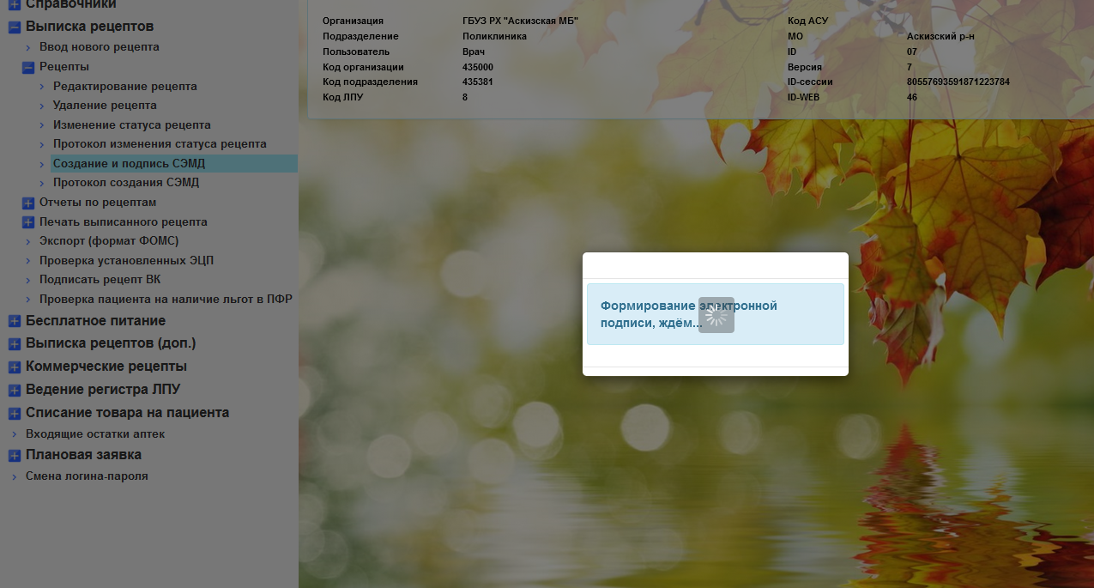

Рисунок 23. Формирование электронной подписи.

При просмотре протокола, рецепт будет успешно подписан (см. Рисунок 24).

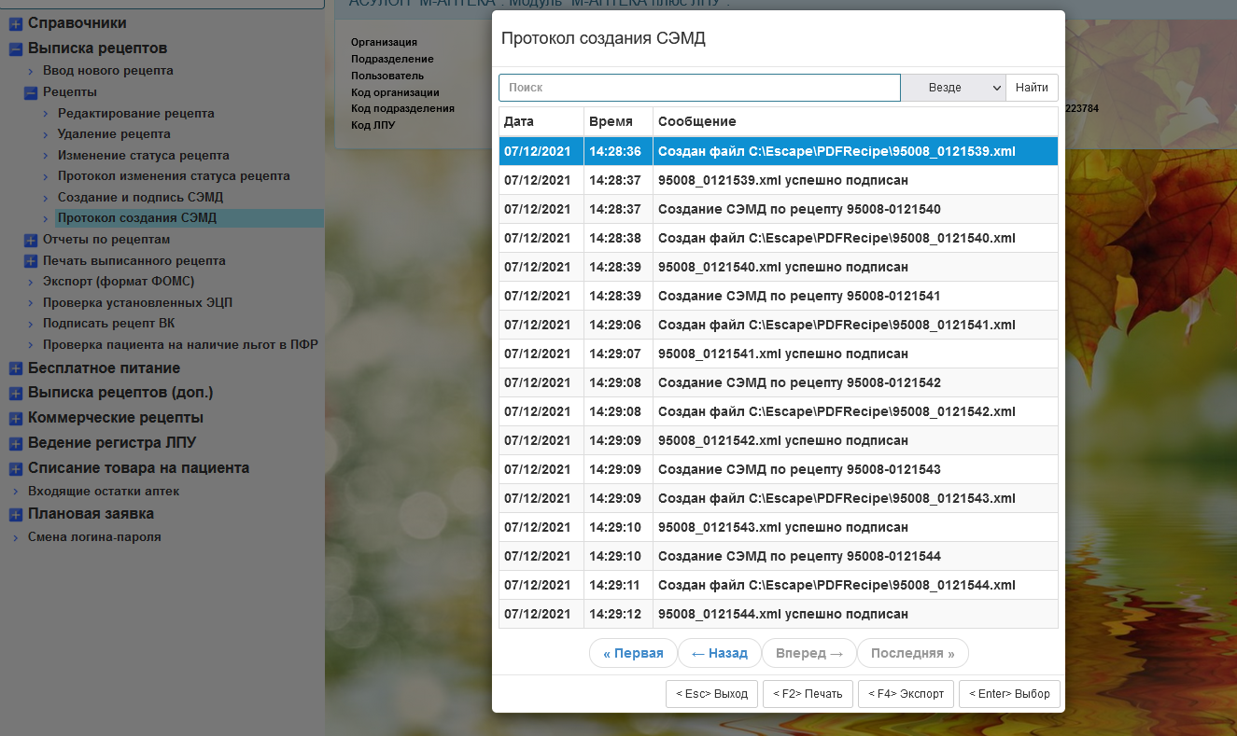

Рисунок 24. Протокол создания СЭМД.

После подписания рецепта, будет сформирован архив в директорию c:\Escape\PDFRecipe\ (см. Рисунок 25).

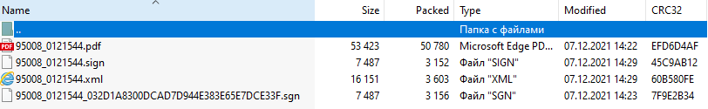

Рисунок 25. Выгрузка рецептов в архив.

